Egypt, Arab Rep.

## Freedom House political status

The data set shows the Freedom House political scores and status of the country each year.

## # A tibble: 19 x 5  
## country iso3c date mean status   
## <chr> <chr> <dbl> <dbl> <chr>   
## 1 Egypt, Arab Rep. EGY 1996 6 Not Free   
## 2 Egypt, Arab Rep. EGY 1998 6 Not Free   
## 3 Egypt, Arab Rep. EGY 2000 5.5 Not Free   
## 4 Egypt, Arab Rep. EGY 2002 6 Not Free   
## 5 Egypt, Arab Rep. EGY 2003 6 Not Free   
## 6 Egypt, Arab Rep. EGY 2004 5.5 Not Free   
## 7 Egypt, Arab Rep. EGY 2005 5.5 Not Free   
## 8 Egypt, Arab Rep. EGY 2006 5.5 Not Free   
## 9 Egypt, Arab Rep. EGY 2007 5.5 Not Free   
## 10 Egypt, Arab Rep. EGY 2008 5.5 Not Free   
## 11 Egypt, Arab Rep. EGY 2009 5.5 Not Free   
## 12 Egypt, Arab Rep. EGY 2010 5.5 Not Free   
## 13 Egypt, Arab Rep. EGY 2011 5.5 Not Free   
## 14 Egypt, Arab Rep. EGY 2012 5 Partly Free  
## 15 Egypt, Arab Rep. EGY 2013 5.5 Not Free   
## 16 Egypt, Arab Rep. EGY 2014 5.5 Not Free   
## 17 Egypt, Arab Rep. EGY 2015 5.5 Not Free   
## 18 Egypt, Arab Rep. EGY 2016 5.5 Not Free   
## 19 Egypt, Arab Rep. EGY 2017 6 Not Free

## Freedom House classification of political change

The data set shows the GDP growth and the ecomic growth classification of the country each year.

## # A tibble: 19 x 4  
## country iso3c date politicalChangeFH  
## <chr> <chr> <dbl> <chr>   
## 1 Egypt, Arab Rep. EGY 1996 no change   
## 2 Egypt, Arab Rep. EGY 1998 no change   
## 3 Egypt, Arab Rep. EGY 2000 no change   
## 4 Egypt, Arab Rep. EGY 2002 no change   
## 5 Egypt, Arab Rep. EGY 2003 no change   
## 6 Egypt, Arab Rep. EGY 2004 democratization   
## 7 Egypt, Arab Rep. EGY 2005 no change   
## 8 Egypt, Arab Rep. EGY 2006 no change   
## 9 Egypt, Arab Rep. EGY 2007 no change   
## 10 Egypt, Arab Rep. EGY 2008 no change   
## 11 Egypt, Arab Rep. EGY 2009 no change   
## 12 Egypt, Arab Rep. EGY 2010 no change   
## 13 Egypt, Arab Rep. EGY 2011 no change   
## 14 Egypt, Arab Rep. EGY 2012 democratization   
## 15 Egypt, Arab Rep. EGY 2013 autocratization   
## 16 Egypt, Arab Rep. EGY 2014 no change   
## 17 Egypt, Arab Rep. EGY 2015 no change   
## 18 Egypt, Arab Rep. EGY 2016 no change   
## 19 Egypt, Arab Rep. EGY 2017 autocratization

## Freedom House score trend

The plot shows the Freedom House scores trend of the country.

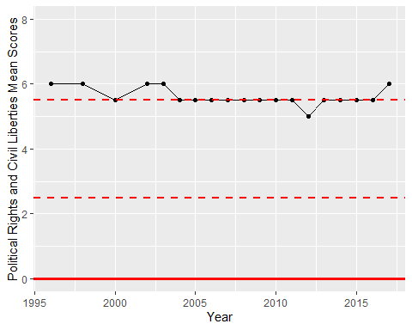

Freedom House Score Trend